招商品质升级混合型证券投资基金2024年第1季度报告

2024年03月31日

基金管理人：招商基金管理有限公司
基金托管人：中国工商银行股份有限公司
送出日期：2024年4月19日

- 重要提示
基金管理人的董事会及董事保证本报告所载资料不存在虚假记载、误导性陈述或重大遗漏，并对其内容的真实性、准确性和完整性承担个别及连带责任。
基金托管人中国工商银行股份有限公司根据本基金合同规定，于2024年4月18日复核了本报告中的财务指标、净值表现和投资组合报告等内容，保证复核内容不存在虚假记载、误导性陈述或者重大遗漏。
基金管理人承诺以诚实信用、勤勉尽责的原则管理和运用基金资产，但不保证基金一定盈利。
基金的过往业绩并不代表其未来表现。投资有风险，投资者在作出投资决策前应仔细阅读本基金的招募说明书。
本报告中财务资料未经审计。
本报告期自2024年1月1日起至3月31日止。
- 基金产品概况
基金简称 | 招商品质升级混合
基金主代码 | 010996
交易代码 | 010996
基金运作方式 | 契约型开放式
基金合同生效日 | 2021年3月5日
报告期末基金份额总额 | 2,360,263,363.02份
投资目标 | 在严格控制风险、保证基金资产流动性的前提下，通过对优质企业的全面深入研究，投资具备卓越企业品质资质的公司，分享其在中国经济增长的大背景下的可持续性增长，力争实现基金资产的长期稳定增值。
投资策略 | 本基金采取主动投资管理模式。在投资策略上，本基金首先进行大类资产配置，尽可能地规避证券市场的系统性风险，把握市场波动中产生的投资机会；其次是采取自上而下与自下而上相结合的分析方法，从定量和定性两个方面，通过对企业的全面深入研究，投资具备卓越企业品质资质的公司。  本基金其他主要投资策略包括：资产配置策略、股票投资策略、债券投资策略、金融衍生品投资策略、资产支持证券投资策略、参与融资业务的投资策略、存托凭证投资策略。
业绩比较基准 | 沪深300指数收益率*60%＋恒生综合指数收益率（经汇率调整后）*10%+中债综合（全价）指数收益率*30%
风险收益特征 | 本基金是混合型基金，预期收益和预期风险高于货币市场基金和债券型基金。  本基金资产投资于港股通标的股票，会面临港股通机制下因投资环境、投资标的、市场制度以及交易规则等差异带来的特有风险，包括港股市场股价波动较大的风险（港股市场实行T+0回转交易，且对个股不设涨跌幅限制，港股股价可能表现出比A股更为剧烈的股价波动）、汇率风险（汇率波动可能对基金的投资收益造成损失）、港股通机制下交易日不连贯可能带来的风险（在内地开市香港休市的情形下，港股通不能正常交易，港股不能及时卖出，可能带来一定的流动性风险）等。
基金管理人 | 招商基金管理有限公司
基金托管人 | 中国工商银行股份有限公司
下属分级基金的基金简称 | 招商品质升级混合A | 招商品质升级混合C
下属分级基金的交易代码 | 010996 | 010997
报告期末下属分级基金的份额总额 | 2,102,143,232.21份 | 258,120,130.81份
- 主要财务指标和基金净值表现
  - 主要财务指标
单位：人民币元
主要财务指标 | 报告期（2024年1月1日－2024年3月31日）
 | 招商品质升级混合A | 招商品质升级混合C
1.本期已实现收益 | -183,990,927.91 | -22,712,662.22
2.本期利润 | -117,320,748.25 | -14,986,911.74
3.加权平均基金份额本期利润 | -0.0550 | -0.0563
4.期末基金资产净值 | 1,236,058,835.56 | 148,082,061.95
5.期末基金份额净值 | 0.5880 | 0.5737
注：1、上述基金业绩指标不包括持有人认购或交易基金的各项费用，计入费用后实际收益水平要低于所列数字；
2、本期已实现收益指基金本期利息收入、投资收益、其他收入(不含公允价值变动收益)扣除相关费用和信用减值损失后的余额，本期利润为本期已实现收益加上本期公允价值变动收益。
  - 基金净值表现
    - 本报告期基金份额净值增长率及其与同期业绩比较基准收益率的比较
招商品质升级混合A
阶段 | 份额净值增长率① | 份额净值增长率标准差② | 业绩比较基准收益率③ | 业绩比较基准收益率标准差④ | ①-③ | ②-④
过去三个月 | -8.37% | 1.68% | 2.03% | 0.72% | -10.40% | 0.96%
过去六个月 | -11.70% | 1.41% | -2.57% | 0.65% | -9.13% | 0.76%
过去一年 | -23.51% | 1.20% | -8.31% | 0.63% | -15.20% | 0.57%
过去三年 | -41.54% | 1.26% | -20.91% | 0.76% | -20.63% | 0.50%
自基金合同生效起至今 | -41.20% | 1.25% | -23.06% | 0.76% | -18.14% | 0.49%
招商品质升级混合C
阶段 | 份额净值增长率① | 份额净值增长率标准差② | 业绩比较基准收益率③ | 业绩比较基准收益率标准差④ | ①-③ | ②-④
过去三个月 | -8.54% | 1.68% | 2.03% | 0.72% | -10.57% | 0.96%
过去六个月 | -12.05% | 1.41% | -2.57% | 0.65% | -9.48% | 0.76%
过去一年 | -24.11% | 1.20% | -8.31% | 0.63% | -15.80% | 0.57%
过去三年 | -42.93% | 1.26% | -20.91% | 0.76% | -22.02% | 0.50%
自基金合同生效起至今 | -42.63% | 1.25% | -23.06% | 0.76% | -19.57% | 0.49%
    - 自基金合同生效以来基金累计净值增长率变动及其与同期业绩比较基准收益率变动的比较
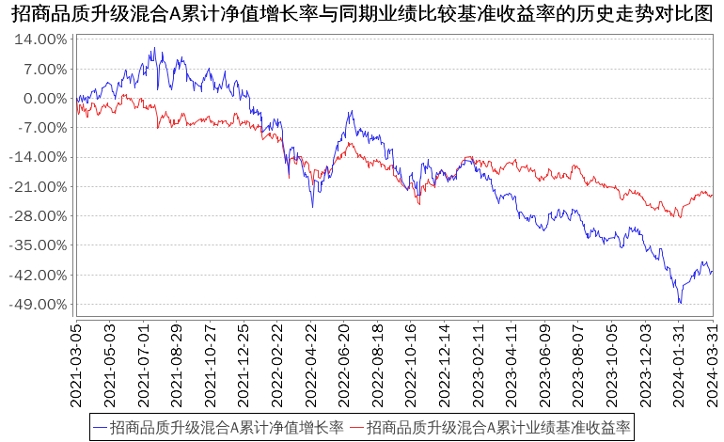
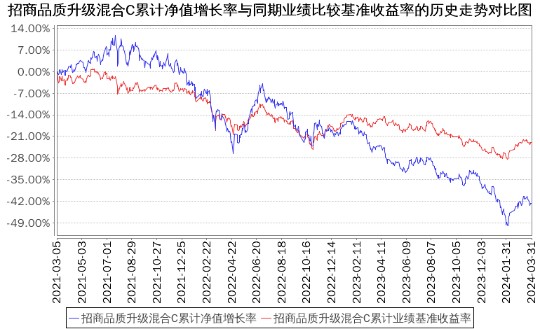
- 管理人报告
  - 基金经理（或基金经理小组）简介
姓名 | 职务 | 任本基金的基金经理期限 |  | 证券从业年限 | 说明
 |  | 任职日期 | 离任日期
王景 | 本基金基金经理 | 2021年3月5日 | - | 21 | 女，经济学硕士。曾任职于中国石化乌鲁木齐石油化工总厂物资装备公司及国家环境保护总局对外合作中心；2003年起，先后于金鹰基金管理有限公司、中信基金管理有限公司及华夏基金管理有限公司工作，任行业研究员；2009年8月起，任东兴证券股份有限公司资产管理部投资经理；2010年8月加入招商基金管理有限公司，曾任招商安瑞进取债券型证券投资基金、招商安本增利债券型证券投资基金、招商安泰偏股混合型证券投资基金、招商安泰平衡型证券投资基金、招商境远灵活配置混合型证券投资基金、招商安弘灵活配置混合型证券投资基金、招商康泰灵活配置混合型证券投资基金、招商安博保本混合型证券投资基金、招商安荣保本混合型证券投资基金、招商丰茂灵活配置混合型发起式证券投资基金、招商中国机遇股票型证券投资基金、招商瑞利灵活配置混合型证券投资基金（LOF）、招商瑞泽一年持有期混合型证券投资基金、招商瑞德一年持有期混合型证券投资基金、招商品质生活混合型证券投资基金、招商瑞智优选灵活配置混合型证券投资基金（LOF）基金经理，现任总经理助理兼投资管理一部总监、招商制造业转型灵活配置混合型证券投资基金、招商品质升级混合型证券投资基金、招商金安成长严选混合型证券投资基金、招商蓝筹精选股票型证券投资基金基金经理，兼任投资经理。
注：1、本基金首任基金经理的任职日期为本基金合同生效日，后任基金经理的任职日期以及历任基金经理的离任日期为公司相关会议作出决定的公告（生效）日期；
2、证券从业年限计算标准遵从中国证监会《证券基金经营机构董事、监事、高级管理人员及从业人员监督管理办法》中关于证券从业人员范围的相关规定。
  - 期末兼任私募资产管理计划投资经理的基金经理同时管理的产品情况
姓名 | 产品类型 | 产品数量（只） | 资产净值(元) | 任职时间
王景 | 公募基金 | 4 | 5,953,090,071.39 | 2011年9月20日
 | 私募资产管理计划 | 1 | 2,019,778,070.67 | -
 | 其他组合 | 1 | 17,650,724,295.41 | 2015年6月30日
 | 合计 | 6 | 25,623,592,437.47 | -
  - 管理人对报告期内本基金运作遵规守信情况的说明
基金管理人声明：在本报告期内，本基金管理人严格遵守《中华人民共和国证券投资基金法》、《公开募集证券投资基金运作管理办法》等有关法律法规及其各项实施准则的规定以及本基金的基金合同等基金法律文件的约定，本着诚实信用、勤勉尽责的原则管理和运用基金资产，在严格控制风险的前提下，为基金持有人谋求最大利益。本报告期内，基金运作整体合法合规，无损害基金持有人利益的行为。基金的投资范围以及投资运作符合有关法律法规及基金合同的规定。
  - 公平交易专项说明
    - 公平交易制度的执行情况
基金管理人已建立较完善的研究方法和投资决策流程，确保各投资组合享有公平的投资决策机会。基金管理人建立了所有组合适用的投资对象备选库，制定明确的备选库建立、维护程序。基金管理人拥有健全的投资授权制度，明确投资决策委员会、投资组合经理等各投资决策主体的职责和权限划分，投资组合经理在授权范围内可以自主决策，超过投资权限的操作需要经过严格的审批程序。基金管理人的相关研究成果向内部所有投资组合开放，在投资研究层面不存在各投资组合间不公平的问题。
    - 异常交易行为的专项说明
基金管理人严格控制不同投资组合之间的同日反向交易，严格禁止可能导致不公平交易和利益输送的同日反向交易。确因投资组合的投资策略或流动性等需要而发生的同日反向交易，基金管理人要求相关投资组合经理提供决策依据，并留存记录备查，完全按照有关指数的构成比例进行投资的组合等除外。
本报告期内，本基金各项交易均严格按照相关法律法规、基金合同的有关要求执行，本公司所有投资组合参与的交易所公开竞价同日反向交易不存在成交较少的单边交易量超过该证券当日成交量的5%的情形。报告期内未发现有可能导致不公平交易和利益输送的重大异常交易行为。
  - 报告期内基金投资策略和运作分析
报告期内，宏观经济缓慢修复，但投资者情绪出现大幅波动，市场非理性大跌后又快速修复。经济基本面上，地产销售依然偏弱，但二手房交易保持一定热度；制造业春节后逐步转好；国内消费缓慢复苏；海外需求拉动出口改善明显。流动性方面，国内货币政策保持宽松，但信用扩张依然偏弱；海外经济表现较好，利率拐点可能延后。风险偏好方面，投资者避险情绪浓厚，资金流向红利类资产。政策方面，资金入市稳定市场，化债范围扩大，稳增长项目逐步落地。
在此期间，本基金主要采取自上而下与自下而上相结合的选股策略，做出了一些调整。减少了互联网和计算机方面的配置，增加了部分新能源行业配置。港股配置保持在30%左右。固定收益类资产主要以现金管理工具为主。
  - 报告期内基金的业绩表现
报告期内，本基金A类份额净值增长率为-8.37%，同期业绩基准增长率为2.03%，C类份额净值增长率为-8.54%，同期业绩基准增长率为2.03%。
  - 报告期内基金持有人数或基金资产净值预警说明
报告期内，本基金未发生连续二十个工作日出现基金份额持有人数量不满二百人或者基金资产净值低于五千万元的情形。
- 投资组合报告
  - 报告期末基金资产组合情况
序号 | 项目 | 金额（元） | 占基金总资产的比例（%）
1 | 权益投资 | 1,144,782,227.49 | 82.48
 | 其中：股票 | 1,144,782,227.49 | 82.48
2 | 基金投资 | - | -
3 | 固定收益投资 | - | -
 | 其中：债券 | - | -
 | 资产支持证券 | - | -
4 | 贵金属投资 | - | -
5 | 金融衍生品投资 | - | -
6 | 买入返售金融资产 | - | -
 | 其中：买断式回购的买入返售金融资产 | - | -
7 | 银行存款和结算备付金合计 | 228,747,089.76 | 16.48
8 | 其他资产 | 14,490,384.96 | 1.04
9 | 合计 | 1,388,019,702.21 | 100.00
注：上表权益投资中通过港股通交易机制投资的港股金额人民币402,064,827.80元，占基金净值比例29.05%。
  - 报告期末按行业分类的股票投资组合
    - 报告期末按行业分类的境内股票投资组合
金额单位：人民币元
代码 | 行业类别 | 公允价值（元） | 占基金资产净值比例（％）
A | 农、林、牧、渔业 | 11,613,954.00 | 0.84
B | 采矿业 | 78,327,249.36 | 5.66
C | 制造业 | 505,348,297.90 | 36.51
D | 电力、热力、燃气及水生产和供应业 | 21,075,083.00 | 1.52
E | 建筑业 | - | -
F | 批发和零售业 | - | -
G | 交通运输、仓储和邮政业 | 3,810,052.45 | 0.28
H | 住宿和餐饮业 | 18,967,975.74 | 1.37
I | 信息传输、软件和信息技术服务业 | 75,222,923.43 | 5.43
J | 金融业 | - | -
K | 房地产业 | 18,190,250.00 | 1.31
L | 租赁和商务服务业 | 3,097.60 | 0.00
M | 科学研究和技术服务业 | 5,824,260.21 | 0.42
N | 水利、环境和公共设施管理业 | - | -
O | 居民服务、修理和其他服务业 | - | -
P | 教育 | - | -
Q | 卫生和社会工作 | - | -
R | 文化、体育和娱乐业 | 4,334,256.00 | 0.31
S | 综合 | - | -
 | 合计 | 742,717,399.69 | 53.66
    - 报告期末按行业分类的港股通投资股票投资组合
金额单位：人民币元
行业类别 | 公允价值（人民币元） | 占基金资产净值比例（%）
通信服务 | 36,812,017.48 | 2.66
非日常生活消费品 | 93,842,736.21 | 6.78
日常消费品 | 75,038,960.08 | 5.42
能源 | - | -
金融 | - | -
医疗保健 | 4,440,354.42 | 0.32
工业 | 5,132,809.04 | 0.37
信息技术 | 148,239,110.40 | 10.71
原材料 | 7,307,088.18 | 0.53
房地产 | 3,790,013.59 | 0.27
公用事业 | 27,461,738.40 | 1.98
合计 | 402,064,827.80 | 29.05
注：以上分类采用彭博提供的国际通用行业分类标准。
  - 报告期末按公允价值占基金资产净值比例大小排序的前十名股票投资明细
金额单位：人民币元
序号 | 股票代码 | 股票名称 | 数量（股） | 公允价值（元） | 占基金资产净值比例（％）
1 | 00268 | 金蝶国际 | 12,950,000 | 103,662,632.68 | 7.49
2 | 002475 | 立讯精密 | 2,536,381 | 74,594,965.21 | 5.39
3 | 300122 | 智飞生物 | 1,528,664 | 68,698,160.16 | 4.96
4 | 300750 | 宁德时代 | 305,980 | 58,185,156.80 | 4.20
5 | 600256 | 广汇能源 | 7,534,494 | 56,056,635.36 | 4.05
6 | 00168 | 青岛啤酒股份 | 984,000 | 47,992,031.76 | 3.47
7 | 02333 | 长城汽车 | 4,998,000 | 39,419,151.03 | 2.85
8 | 300705 | 九典制药 | 995,893 | 37,385,823.22 | 2.70
9 | 002555 | 三七互娱 | 1,757,092 | 30,590,971.72 | 2.21
10 | 603345 | 安井食品 | 355,000 | 29,340,750.00 | 2.12
  - 报告期末按债券品种分类的债券投资组合
本基金本报告期末未持有债券。
  - 报告期末按公允价值占基金资产净值比例大小排名的前五名债券投资明细
本基金本报告期末未持有债券。
  - 报告期末按公允价值占基金资产净值比例大小排名的前十名资产支持证券投资明细
本基金本报告期末未持有资产支持证券。
  - 报告期末按公允价值占基金资产净值比例大小排序的前五名贵金属投资明细
本基金本报告期末未持有贵金属。
  - 报告期末按公允价值占基金资产净值比例大小排名的前五名权证投资明细
本基金本报告期末未持有权证。
  - 报告期末本基金投资的股指期货交易情况说明
    - 报告期末本基金投资的股指期货持仓和损益明细
本基金本报告期末未持有股指期货合约。
    - 本基金投资股指期货的投资政策
本基金投资股指期货将根据风险管理的原则，以套期保值为目的，主要选择流动性好、交易活跃的股指期货合约。通过对股指期货的投资，实现管理市场风险和改善投资组合风险收益特性的目的。
  - 报告期末本基金投资的国债期货交易情况说明
    - 本期国债期货投资政策
本基金参与国债期货投资是为了有效控制债券市场的系统性风险，本基金将根据风险管理原则，以套期保值为主要目的，适度运用国债期货提高投资组合运作效率。在国债期货投资过程中，基金管理人通过对宏观经济和利率市场走势的分析与判断，并充分考虑国债期货的收益性、流动性及风险特征，通过资产配置，谨慎进行投资，以调整债券组合的久期，降低投资组合的整体风险。
    - 报告期末本基金投资的国债期货持仓和损益明细
本基金本报告期末未持有国债期货合约。
    - 本期国债期货投资评价
本基金本报告期未持有国债期货合约。
  - 投资组合报告附注

报告期基金投资的前十名证券的发行主体未有被监管部门立案调查，不存在报告编制日前一年内受到公开谴责、处罚的情形。

本基金投资的前十名股票没有超出基金合同规定的备选股票库，本基金管理人从制度和流程上要求股票必须先入库再买入。
    - 其他资产构成
金额单位：人民币元
序号 | 名称 | 金额（元）
1 | 存出保证金 | 310,004.89
2 | 应收清算款 | 13,919,983.79
3 | 应收股利 | 226,893.82
4 | 应收利息 | -
5 | 应收申购款 | 33,502.46
6 | 其他应收款 | -
7 | 其他 | -
8 | 合计 | 14,490,384.96
    - 报告期末持有的处于转股期的可转换债券明细
本基金本报告期末未持有处于转股期的可转换债券。
    - 报告期末前十名股票中存在流通受限情况的说明
本基金本报告期末投资前十名股票中不存在流通受限情况。
- 开放式基金份额变动
单位：份
项目 | 招商品质升级混合A | 招商品质升级混合C
报告期期初基金份额总额 | 2,166,538,572.35 | 266,679,340.82
报告期期间基金总申购份额 | 6,758,666.82 | 10,708,468.82
减：报告期期间基金总赎回份额 | 71,154,006.96 | 19,267,678.83
报告期期间基金拆分变动份额（份额减少以"-"填列） | - | -
报告期期末基金份额总额 | 2,102,143,232.21 | 258,120,130.81
- 基金管理人运用固有资金投资本基金情况
  - 基金管理人持有本基金份额变动情况
本报告期内基金管理人无运用固有资金投资本基金的情况。
  - 基金管理人运用固有资金投资本基金交易明细
本报告期内基金管理人无运用固有资金投资本基金的交易明细。
- 备查文件目录
  - 备查文件目录
1、中国证券监督管理委员会批准设立招商基金管理有限公司的文件；
2、中国证券监督管理委员会批准招商品质升级混合型证券投资基金设立的文件；
3、《招商品质升级混合型证券投资基金基金合同》；
4、《招商品质升级混合型证券投资基金托管协议》；
5、《招商品质升级混合型证券投资基金招募说明书》；
6、基金管理人业务资格批件、营业执照。
  - 存放地点
招商基金管理有限公司
地址：深圳市福田区深南大道7088号
  - 查阅方式
上述文件可在招商基金管理有限公司互联网站上查阅，或者在营业时间内到招商基金管理有限公司查阅。
投资者对本报告书如有疑问，可咨询本基金管理人招商基金管理有限公司。
客户服务中心电话：400-887-9555
网址：http://www.cmfchina.com

招商基金管理有限公司
2024年4月19日

